Huiswerk opdracht materialen leer
Vraag 1: ik zou het wel warmte bewerken dus verharden, en ook ontladen. Het verharden is voor dat het niet gaat slijpen, en het ontladen is dat het niet te snel breekt anders moet je dat gaan vervangen.

Vraag 2: nee dat hoeft niet, omdat er niet veel wrijving op komt te staan.

Vraag 3: ja want een mes moet niet snel bod worden anders kan je niet goed snijden met je mes.

Vraag 4: ja het mes moet overal worden gehard, omdat het mes niet mag buigen en de snijkant mag niet bod worden.

Vraag 5: 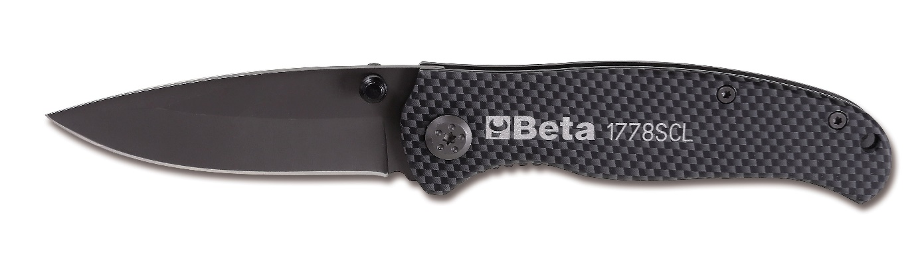
Messie
Vraag 6: dat het materiaal niet goed word gehard, of dat het materiaal te veel word gehard waardoor het te bros word. Of dat het materiaal op verschillende plekken verschillend is gehard. Of dat het aan een kant gaat buigen (ombuigt)

Gemaakt door Jasper en Bas kwinten

